Отношения между абонентами – пользователями услугами связи и операторами связи, оказывающими услуги связи для целей кабельного или эфирного (цифрового) телевизионного вещания регулируются Правилами оказания услуг связи для целей телевизионного вещания и (или) радиовещания», утв. Постановлением Правительства от 22.12.2006г. № 785.

Деятельность по оказанию услуг связи для телевизионного вещания подлежит лицензированию.

**Особенности оказания услуг связи**

При заключении договора абонент должен обеспечить наличие в помещении абонентской распределительной системы и пользовательского (оконечного) оборудования, например, телевизионного приемника. К абонентской распределительной системе относится совокупность физических цепей и технических средств (в том числе проходные усилители, разветвители, абонентские розетки и иные коммутационные элементы), через которые пользовательское (оконечное) оборудование подключается к сети связи телевещания.

Если абонентская распределительная система не соответствует требованиям, установленным законодательством РФ, то оператор связи вправе отказать в доступе к сети.

**Обратите внимание,** что в договоре, заключаемом с оператором связи, могут быть включены условия о приобретении, аренде пользовательского (оконечного) оборудования у оператора связи, их стоимости, а также условия, обязывающие абонента выкупить оборудование.

Исполнитель должен обеспечить возможность пользоваться услугам в течение 24 часов в сутки, если иное не установлено договором.

Абоненту предоставляются следующие бесплатные информационно-справочные услуги:

● сведения о состоянии лицевого счета абонента;

● сведения о бюро ремонта;

● сведения о местах работы с абонентами;

● тарифы на услуги связи;

● порядок, форма и система оплаты услуг связи.

Оператор связи обязан иметь жалобную книгу.

**Особенности заключения договора с абонентом**

Договор на оказание услуг связи для телевизионного вещания заключается в письменной форме на неопределенный срок. При этом, оператор связи не может отказать потребителю в заключении договора, так как договор является публичным.

Для заключения договора заявитель подает оператору связи заявление, форма которого устанавливается исполнителем услуг. В срок не превышающий 30 дней оператор связи проверяет техническую возможность для доступа к сети связи и уведомляет абонента о предполагаемом сроке заключения договора.

При отсутствии технической возможности, оператор связи может отказать в заключении договора. Потребитель вправе оспорить такой отказ в суде. Доказать отсутствие технической возможности должен исполнитель услуг.

В договор с потребителем должны быть включены следующие условия:

● сведения об абоненте и операторе связи;

● адрес установки пользовательского (оконечного) оборудования;

● права и обязанности сторон;

● перечень оказываемых услуг;

● порядок, сроки и форма оплаты услуг (при этом срок для оплаты не может быть меньше 15 дней с даты выставления счета), в том числе адрес и способ доставки счетов и др. условия.

**Внимание!** Запрещается без согласия абонента навязывать иные платные услуги. Если такие услуги были оплачены, то потребитель вправе потребовать от исполнителя услуг возврата уплаченной суммы.

**Особенности расторжения договора**

Договор может быть расторгнут:

● по соглашению сторон;

● по инициативе абонента;

● по инициативе оператора связи.

Если договор расторгается по инициативе абонента, то неизрасходованный авансовый платеж должен быть возвращен потребителю.

В случае прекращения у абонента права владения или пользования помещением где предоставляется услуга связи для кабельного вещания, договор, также, прекращается. При этом по требованию нового владельца помещения договор оказания услуг должен быть заключен в течение 30 дней.

По инициативе исполнителя услуг договор может быть расторгнут в случае:

если абонент нарушает требования законодательства о связи или сроки оплаты оказанных услуг, то исполнитель вправе приостановить оказание услуг уведомив об этом потребителя в письменной форме. По истечении 6 месяцев с даты получения уведомления потребителем и не устранения выявленных нарушений, исполнитель вправе в одностороннем порядке расторгнуть договор.

**Ответственность оператора связи**

За неисполнение или ненадлежащее исполнение обязательств по договору между оператором связи и абонентом оператор связи несет ответственность в следующих случаях:

а) нарушения сроков предоставления абоненту доступа к сети связи;

б) нарушения установленных в договоре сроков оказания услуг связи;

в) неоказания услуг связи для целей телевещания, указанных в договоре;

г) некачественного оказания услуг связи для целей телевещания, в том числе в результате ненадлежащего содержания сети связи.

При ненадлежащем исполнении договора абонент вправе потребовать по своему выбору:

а) безвозмездного устранения недостатков по оказанию услуг;

б) соответствующего уменьшения стоимости услуг;

в) возмещения понесенных абонентом расходов по устранению недостатков оказанной услуги связи своими силами или третьими лицами.

**Срок рассмотрения претензии не должен превышать более 60 дней.**

О результатах рассмотрения претензии должно быть сообщено абоненту в письменной форме. Ответ на претензию должен быть мотивирован.

**Если требования потребителя будут признаны оператором связи обоснованными, то они** **подлежат удовлетворению в 10-дневный срок**.

При отклонении претензии полностью или частично либо неполучении ответа в установленный срок абонент вправе предъявить иск в суд.

**Управление Роспотребнадзора по Свердловской области** [**http://66.rospotrebnadzor.ru**](http://66.rospotrebnadzor.ru)

**ФБУЗ «Центр гигиены и эпидемиологии**

**в Свердловской области»**

[**http://кц66.рф**](http://кц66.рф)

620078, г. Екатеринбург, пер. Отдельный 3,

тел. (343) 374-14-55

**Единый консультационный центр Роспотребнадзора**

**8-800-555-49-43**

**Адреса консультационных пунктов**

**для потребителей в Свердловской области**

г. Екатеринбург, ул. Московская, 49, (343) 272-00-07

г. Алапаевск, ул. Ленина, 125, (34346) 3-18-66

г. Арамиль, ул. 1 Мая, 12, (343) 385-32-81, доб.1040

г. Артемовский, ул. Энергетиков, 1а, (34363) 2-54-80

г. Асбест, ул. Ладыженского, 17, (34365) 2-58-49

г. Березовский, ул. Гагарина, 6а, (34369) 4-29-87

п. Байкалово, ул. Кузнецова, 34, (34362) 2-02-65

г. В. Пышма, ул. Кривоусова, 18а, (34368) 3-00-06

г. Верхняя Салда, ул. Энгельса, 46, (3435) 41-83-62

г. Ирбит, ул. Мальгина, 9, (34355) 6-36-28

г. Каменск-Уральский, пр. Победы, 97, (3439) 37-08-06

г. Камышлов, ул. Советская, 48, (34375) 2-09-90

г. Качканар, 5 квартал, 1б, (34344) 8-991-199-40-31

г. Красноуфимск, ул. Советская, 13, 89024474205

г. Краснотурьинск, ул. Коммунальная, 6а, (34384) 6-48-41

г. Красноуральск, ул. Янкина, 2, 8-991-199-40-31

г. Кушва, ул. Коммуны, 78, (34344) 2-53-00 доб. 6953

г. Нижний Тагил, ул. К. Маркса, 29, (3435) 41-83-62

г. Нижняя Тура, ул. Декабристов, 17, 8-991-199-40-31

г. Невьянск, ул. Мартьянова, 29, (3435) 41-83-62

г. Новая Ляля, ул. Р. Люксембург, 26, (34388) 2-16-79

г. Первоуральск, ул. Вайнера, 4, (3439) 66-85-04

г. Полевской, ул. Вершинина, 19, (34350) 4-21-68

г. Ревда, ул. Спортивная, 49б, (34397) 5-61-52

г. Реж, ул. Спортивная, 12, (34364) 3-11-09

г. Североуральск, ул. Свердлова, 60а, (34380) 2-22-50

г. Серов, ул. Фрунзе, 5, (34385) 6-50-70

г. Сухой Лог, пр. Строителей, 7а, (34373) 4-26-86

г. Сысерть, ул. Коммуны, 69, (34374) 6-51-51

г. Тавда, ул. Ленина, 108, (34360) 3-23-04

г. Талица, ул. Красноармейская, 32, (34371) 2-85-44

п. Тугулым, ул. Школьная, 30а, (34367) 2-24-99

## Управление Роспотребнадзора по Свердловской области

## ФБУЗ «Центр гигиены и

## эпидемиологии в Свердловской

**Памятка потребителю**

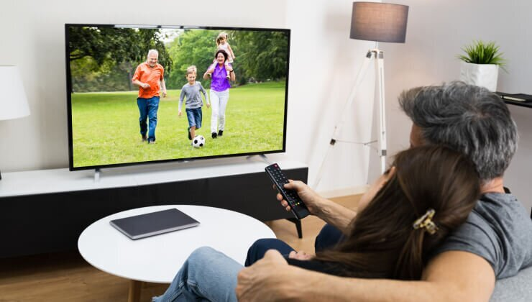

**Правила оказания услуг связи для телевизионного вещания**